
BỘ CÔNG THƯƠNG
TRƯỜNG ĐẠI HỌC ĐIỆN LỰC
KHOA CÔNG NGHỆ THÔNG TIN



BÁO CÁO KẾT THÚC HỌC PHẦN
CƠ SỞ LẬP TRÌNH WEB
ĐỀ TÀI:THIẾT KẾ VÀ XÂY DỰNG GIAO DIỆN
WEBSITE DU LỊCH ITALIA
Giáo viên hướng dẫn:
Sinh viên thực hiện: | NGUYỄN VĂN CHUNG  TRẦN TRUNG HIẾU  NGUYỄN THỊ GIANG
Ngành: | CÔNG NGHỆ THÔNG TIN
Chuyên ngành: | QUẢN TRỊ AN NINH MẠNG
Lớp: | QTANM2
Khóa: | 2024 – 2029  Hà Nội, tháng …. năm …..
PHIẾU CHẤM ĐIỂM
STT | Họ và tên sinh viên | Nội dung thực hiện | Điểm | Chữ ký
1 | Nguyễn Văn Chung  24810320479
2 | Trần Trung Hiếu  24810320549
3 | Nguyễn Thị Giang  24810320342

Họ và tên giảng viên chấm | Chữ ký | Ghi chú
Giảng viên chấm 1:

Giảng viên chấm 2:

LỜI CẢM ƠN
Trong thực tế, không có sự thành công nào mà không gắn liền với quá trình học tập và rèn luyện. Bên cạnh sự nỗ lực cùng với tinh thần tự tìm tòi, học hỏi. Trong suốt quá trình học tập tại giảng đường đại học cho đến nay, chúng em đã nhận được rất nhiều sự quan tâm, động viên từ thầy cô, gia đình và bạn bè.
Với lòng biết ơn sâu sắc, chúng em xin gửi lời cảm ơn đến quý thầy cô Khoa Công Nghệ Thông Tin – Trường Đại Học Điện Lực,đã tận tình truyền đạt cho chúng em những kiến ​​thức quý báu trong suốt thời gian học tập. Đặc biệt, trong học kỳ này, chúng em được tiếp cận với học phần Cơ sở lập trình Web – một môn học có ý nghĩa quan trọng đối với sinh viên ngành Công nghệ Thông tin, giúp chúng em hiểu rõ hơn về cách thiết kế, tổ chức và xây dựng giao diện cho các hệ thống website thực tế.
Chúng em xin chân thành cảm ơn…… đã tận tâm chỉ bảo . Nhờ sự hướng dẫn đó, chúng em không chỉ tiếp thu được nhiều kiến ​​thức hữu ích về HTML, CSS, JavaScript, mà còn được khơi gợi niềm hứng thú để áp dụng vào việc xây dựng thành công giao diện cho dự án "Italia.IT" – một website giới thiệu du lịch Italy với các chức năng như khám phá thành phố, di sản UNESCO, vùng miền và ẩm thực. Nếu không có sự hướng dẫn tận tình này, chúng em khó có thể hoàn thành sản phẩm và báo cáo một cách đầy đủ và hệ thống.
Mặc dù nhóm chúng em (gồm các thành viên: Nguyễn Văn Chung,Trần Trung Hiếu,Nguyễn Thị Giang) đã cố gắng hoàn thiện báo cáo với tất cả sự nỗ lực của mình, tuy nhiên do thời gian có hạn và kiến ​​thức thực tế còn nhiều hạn chế, bài báo cáo chắc chắn không thể tránh khỏi những thiếu sót. Chúng em rất mong nhận được sự thông cảm cùng những ý kiến ​​đóng góp quý báu từ thầy/cô và các bạn để có thể rút kinh nghiệm và hoàn thiện hơn trong những lần thực hiện sau.
Chúng em xin chân thành cảm ơn quý thầy cô!

MỤC LỤC

PHẦN 1. TỔNG QUAN ĐỀ TÀI 1
1.1. Giới thiệu đề tài 1
1.2. Mục đích website cần thiết kế 1
1.3. Một số website tham khảo 2
1.4. Một số trang chính của website 2
1.4.1. Trang Chủ (Home)-Trần Trung Hiếu 2
1.4.2. Trang Cities (Nguyễn Văn Chung) 2
1.4.3. Trang UNESCO Sites (Nguyễn Văn Chung) 3
1.4.4. Trang Regions (Nguyễn Thị Giang) 3
1.4.5. Trang Food and Wine (Nguyễn Thị Giang) 3
1.4.6. Trang Sign In / Sign Up (Đăng nhập / Đăng ký)-Nguyễn Văn Chung 4
PHẦN 2: KHẢO SÁT VÀ PHÂN TÍCH 5
1.5. Khảo sát hiện trạng: 5
1.6. Mô tả các chức năng: 5
1.7. Cấu trúc website: 6
1.8. Thiết kế Layout: 6
1.8.1. Layout trang chính: 6
1.8.2. Layout trang Đăng ký: 7
1.8.3. Layout trang đăng nhập: 7
1.8.4. Layout trang Cities: 8
1.8.5. Layout trang Unesco Sites 8
1.8.6. Layout trang Regions: 9
1.8.7. Layout Trang Food and Wind: 9
1.8.8. Layout trang Search: 10
PHẦN 3.THIẾT KẾ TRANG WEB 11
1.9. Kỹ thuật và công nghệ sử dụng 11
1.10. Cấu trúc thư mục: 13
1.11.Giao diện các trang: 14
1.11.1.Trang Chính: 14
1.11.2. Trang Đăng nhập: 15
1.11.3.Trang Đăng ký: 17
1.11.4.Trang Cities: 19
1.11.5.Trang Unesco Sites: 20
1.11.6. Trang Regions: 21
1.11.7.Trang Food And Wine: 23
1.11.8. Trang Search: 24
KẾT LUẬN 26

DANH MỤC CÁC HÌNH, BẢNG
Hình 2.1. Cấu trúc website Italia.IT 6
Hình 2.2. Thiết kế layout trang chính 6
Hình 2.3. Thiết kế layout trang đăng ký 7
Hình 2.4. Thiết kế layout trang đăng nhập 7
Hình 2.5. Thiết kế layout trang Cities 8
Hình 2.6. Thiết kế layout trang Unesco Sites 8
Hình 2.7. Thiết kế layout trang Regions 9
Hình 2.8. Thiết kế layout trang Food and Wind 9
Hình 2.9. Thiết kế layout trang Search 10
Hình 3.1. Giao diện trang Chính 14
Hình 3.2. Giao diện trang Đăng nhập 15
Hình 3.3. Giao diện trang Đăng ký 17
Hình 3.4. Giao diện trang Cities 19
Hình 3.5. Giao diện trang Unesco Sites 20
Hình 3.6. Giao diện trang Regions 21
Hình 3.7. Giao diện trang Food and Wind 23
Hình 3.8. Giao diện trang Search 24

PHẦN 1. TỔNG QUAN ĐỀ TÀI

1.1. Giới thiệu đề tài
Trong thời đại công nghệ số phát triển mạnh mẽ, nhu cầu tìm kiếm thông tin du lịch trực tuyến ngày càng gia tăng. Các website du lịch không chỉ đóng vai trò cung cấp thông tin mà còn góp phần quảng bá văn hóa, lịch sử và những giá trị đặc trưng của mỗi quốc gia đến với du khách trên toàn thế giới. Nhận thấy tầm quan trọng đó, nhóm chúng em đã lựa chọn đề tài xây dựng giao diện website Italia.IT – một nền tảng giới thiệu du lịch về đất nước Italy.
Italia.IT được thiết kế với mục tiêu mang đến cho người dùng cái nhìn tổng quan về các địa điểm nổi tiếng, di sản văn hóa, vùng miền đặc sắc cũng như nền ẩm thực phong phú của Italy. Website được phát triển bằng các công nghệ nền tảng của lập trình web gồm HTML5, CSS3 và JavaScript. Toàn bộ giao diện được xây dựng thủ công nhằm giúp sinh viên vận dụng và củng cố kiến thức về thiết kế giao diện, tổ chức bố cục và xây dựng trải nghiệm người dùng một cách hiệu quả.
Bên cạnh việc đáp ứng yêu cầu của học phần Cơ sở Lập trình Web, đề tài còn giúp các thành viên nâng cao kỹ năng làm việc nhóm, phân chia công việc và phối hợp trong quá trình phát triển một sản phẩm web hoàn chỉnh.

1.2. Mục đích website cần thiết kế
Website Italia.IT được xây dựng nhằm đạt được các mục tiêu sau:
- Giới thiệu tới người dùng những thông tin nổi bật về đất nước Italy như các thành phố nổi tiếng, di sản được UNESCO công nhận, các vùng miền đặc trưng và nền ẩm thực truyền thống.
- Cung cấp một giao diện trực quan, hiện đại và thân thiện giúp người dùng dễ dàng tìm kiếm, khám phá thông tin du lịch.
- Tạo môi trường thực hành cho sinh viên trong việc áp dụng các kiến thức đã học về HTML5, CSS3 và JavaScript vào một dự án thực tế.
- Rèn luyện kỹ năng thiết kế giao diện người dùng (UI), xây dựng trải nghiệm người dùng (UX) và tối ưu bố cục website.
- Thực hành các kỹ thuật chia bố cục hiện đại như Navigation Bar, Banner, Flexbox, CSS Grid và Responsive Design.
- Nâng cao khả năng làm việc nhóm thông qua việc phân chia công việc, phối hợp phát triển và hoàn thiện sản phẩm.

1.3. Một số website tham khảo
- Trong quá trình thiết kế và xây dựng giao diện, nhóm đã tham khảo một số website du lịch nổi tiếng nhằm học hỏi cách tổ chức nội dung, bố cục và phong cách thiết kế:
- https://www.italia.it/en. Website cung cấp hệ thống nội dung phong phú, được phân loại theo chủ đề và khu vực địa lý. Nhóm tham khảo cách tổ chức menu điều hướng, cách trình bày hình ảnh và cấu trúc nội dung nhằm xây dựng giao diện chuyên nghiệp và khoa học.
- Lonely Planet là một trong những website du lịch nổi tiếng trên thế giới. Nhóm tham khảo cách sử dụng hình ảnh chất lượng cao, cách bố trí các bài viết giới thiệu địa điểm du lịch và phương pháp thu hút người dùng thông qua các nội dung trực quan, hấp dẫn.

1.4. Một số trang chính của website

1.4.1. Trang Chủ (Home)-Trần Trung Hiếu
Trang chủ là giao diện trung tâm của hệ thống Italia.IT, đóng vai trò là điểm khởi đầu cho toàn bộ quá trình khám phá thông tin của người dùng. Đây là nơi tổng hợp các nội dung nổi bật nhất về du lịch Italy và cung cấp các liên kết điều hướng đến các chuyên mục khác của website.
Về bố cục:Header chứa logo Italia.IT và thanh điều hướng chính.Thanh menu gồm các mục: CITIES, UNESCO SITES, REGIONS, FOOD AND WINE, Search, Favourite và Sign In.Banner lớn hiển thị hình ảnh hoặc video giới thiệu về Italy cùng khẩu hiệu quảng bá du lịch.Khu vực nội dung chính hiển thị các danh mục nổi bật của website.
Về kỹ thuật:Sử dụng HTML5 để xây dựng cấu trúc nội dung.Áp dụng CSS Grid để bố trí các danh mục theo dạng lưới hiện đại.Tích hợp video nền nhằm tạo hiệu ứng trực quan sinh động.Tối ưu tốc độ tải và khả năng hiển thị trên nhiều thiết bị.
Về tính năng giao diện:Màu sắc đồng bộ với chủ đề du lịch cao cấp.Hình ảnh sắc nét, bố cục cân đối.Hiệu ứng chuyển động nhẹ nhàng nhằm tăng tính thẩm mỹ và trải nghiệm người dùng.

1.4.2. Trang Cities (Nguyễn Văn Chung)
Trang Cities giới thiệu các thành phố nổi tiếng của Italy như Rome, Venice, Milan, Florence và Naples. Mỗi thành phố được trình bày thông qua hình ảnh minh họa cùng phần mô tả ngắn gọn giúp người dùng nhanh chóng nắm bắt thông tin.
Về bố cục:Danh sách thành phố được hiển thị dưới dạng các thẻ thông tin.Mỗi thẻ gồm hình ảnh, tên thành phố và mô tả ngắn.
Về kỹ thuật:Sử dụng CSS Grid và Flexbox để bố trí nội dung.Đảm bảo khả năng hiển thị tốt trên nhiều kích thước màn hình.
Về tính năng giao diện:Hiệu ứng Hover khi di chuột vào từng thẻ.Tăng khả năng tương tác và tạo cảm giác sinh động cho website.

1.4.3. Trang UNESCO Sites (Nguyễn Văn Chung)
Trang UNESCO Sites giới thiệu các di sản văn hóa và thiên nhiên thế giới tại Italy đã được UNESCO công nhận. Nội dung giúp người dùng hiểu rõ hơn về giá trị lịch sử, nghệ thuật và văn hóa của quốc gia này.
Về bố cục:Hiển thị danh sách các di sản dưới dạng thẻ thông tin.Mỗi thẻ bao gồm hình ảnh, tên di sản và mô tả chi tiết.
Về kỹ thuật:Sử dụng CSS Grid để sắp xếp các thẻ đồng đều.Tối ưu khoảng cách và căn chỉnh nội dung.
Về tính năng giao diện:Hiển thị loại di sản (Văn hóa hoặc Thiên nhiên).Hiển thị năm được UNESCO công nhận.Hỗ trợ người dùng tra cứu thông tin thuận tiện hơn.

1.4.4. Trang Regions (Nguyễn Thị Giang)
Trang Regions giới thiệu các vùng miền tiêu biểu của Italy, giúp người dùng tìm hiểu về sự khác biệt giữa các khu vực từ Bắc đến Nam, bao gồm văn hóa, phong cảnh, khí hậu và đặc sản địa phương.
Về bố cục:Kết hợp bản đồ Italy với danh sách các vùng miền.Hiển thị hình ảnh minh họa và mô tả đặc trưng của từng khu vực.
Về kỹ thuật:Sử dụng Flexbox để chia cột nội dung hợp lý.Tối ưu hóa trải nghiệm đọc và khả năng tương tác.
Về tính năng giao diện:Hiệu ứng Hover trên từng vùng miền.Cho phép người dùng khám phá thông tin chi tiết một cách trực quan.

1.4.5. Trang Food and Wine (Nguyễn Thị Giang)
Trang Food and Wine giới thiệu những nét đặc sắc trong nền ẩm thực Italy, bao gồm các món ăn truyền thống và các loại rượu vang nổi tiếng. Đây là một trong những nội dung quan trọng góp phần quảng bá văn hóa Italy tới du khách quốc tế.
Về bố cục:Trình bày nội dung dưới dạng lưới hình ảnh.Kết hợp mô tả ngắn gọn và hấp dẫn cho từng món ăn hoặc loại rượu vang.
Về kỹ thuật:Kết hợp CSS Grid và Flexbox để tạo bố cục đa dạng.Đảm bảo tính thẩm mỹ và khả năng mở rộng nội dung.
Về tính năng giao diện:Phân loại nội dung theo nhóm như Pizza, Pasta, Wine, Dessert,...Hỗ trợ người dùng tìm kiếm thông tin theo sở thích.

1.4.6. Trang Sign In / Sign Up (Đăng nhập / Đăng ký)-Nguyễn Văn Chung
Trang Sign In / Sign Up cung cấp chức năng xác thực người dùng và tạo tài khoản mới. Đây là bước đầu tiên giúp người dùng lưu lại danh sách yêu thích và cá nhân hóa trải nghiệm trên website.
Về bố cục:Biểu mẫu được đặt ở trung tâm màn hình.Thiết kế tối giản, dễ sử dụng và phù hợp với phong cách chung của website.
Về kỹ thuật:Bao gồm các trường nhập Email và Mật khẩu.Nút Đăng nhập và Đăng ký được thiết kế nổi bật.Hỗ trợ liên kết chuyển đổi giữa hai giao diện Sign In và Sign Up.
Về tính năng giao diện:Tích hợp liên kết “Quên mật khẩu?”.Kiểm tra dữ liệu đầu vào cơ bản bằng JavaScript.Đảm bảo trải nghiệm người dùng đơn giản, thuận tiện và thân thiện.

PHẦN 2: KHẢO SÁT VÀ PHÂN TÍCH

1.5. Khảo sát hiện trạng:
Hiện nay, nhu cầu du lịch đến các nước Ý của mọi người dân trên toàn thế giới đang tăng cao. Người dân muốn đến nước Ý để ngắm cảnh đường phố cổ đại, những con sông chảy dài và thưởng thức những món ngon thành danh tại đó. Tuy nhiên có rất nhiều người dân chưa từng đến Ý, không biết Ý có những cảnh đẹp nào, không biết Ý có những món ăn truyền thống nào? Do đó, việc tạo dựng nên 1 website trực tuyến như “ITALIA.IT” để giới thiệu nước Ý với giao diện trực quan, nhẹ nhàng và dễ tiếp cận trực tiếp trên trình duyệt là vô cùng cần thiết để đáp ứng được nhu cầu trải nghiệm khái quát của người dùng.

1.6. Mô tả các chức năng:
Hệ thống website ITALIA.IT được thiết kế với các chức năng cốt lõi sau:
- Chức năng Khám phá nước Ý: Gợi ý các điểm đến nổi bật (Recommend), và phân loại các dịch vụ trải nghiệm (Như ẩm thực, tham quan di tích, tham quan các thành phố lớn,...).
- Chức năng xác thực người dùng: Cho phép khách hàng đăng nhập vào hệ thống bằng tài khoản đăng ký trực tiếp.
- Chức năng Tìm kiếm: Cho phép người dùng tra cứu các địa điểm, món ăn, di tích tại nước Ý.

1.7. Cấu trúc website:
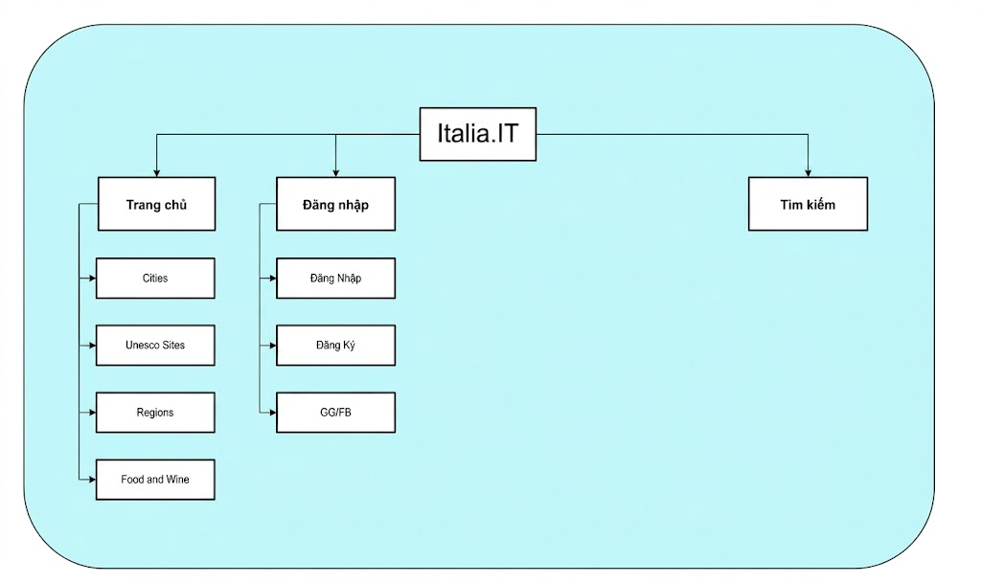
Hình 2.1. Cấu trúc website Italia.IT

1.8. Thiết kế Layout:

1.8.1. Layout trang chính:
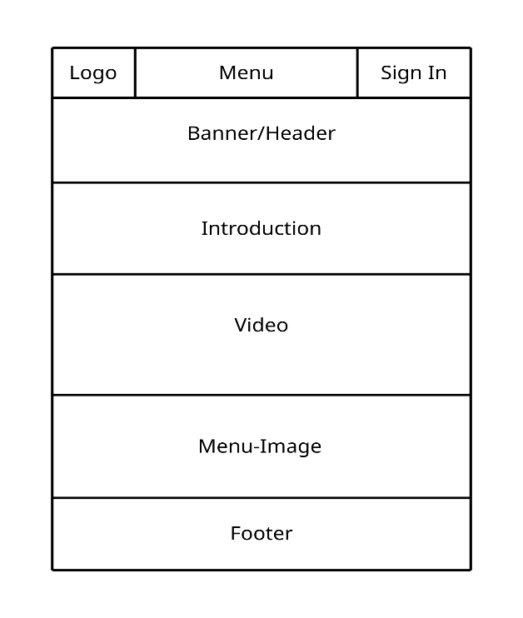
Hình 2.2. Thiết kế Layout trang chính.

1.8.2. Layout trang Đăng ký:

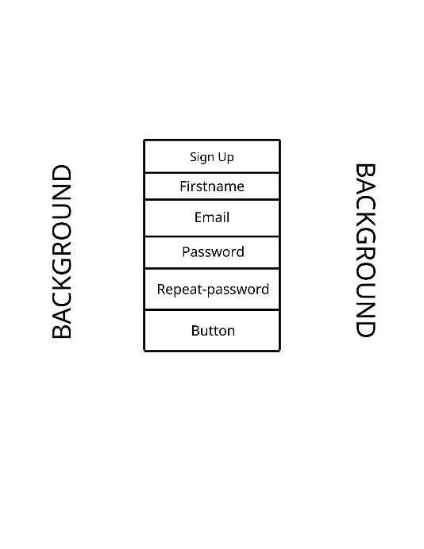
Hình 2.3. Thiết kế Layout trang đăng ký.

1.8.3. Layout trang đăng nhập:

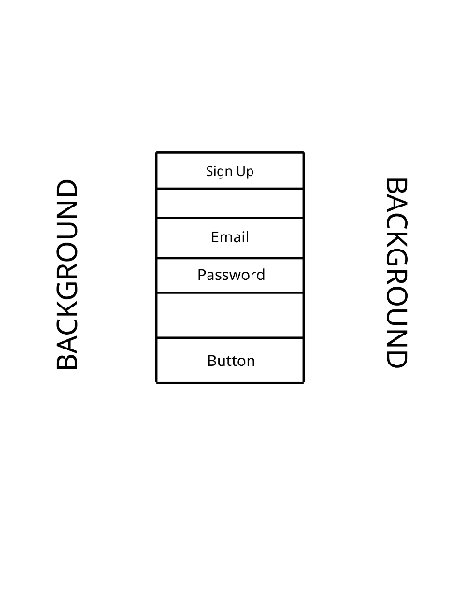
Hình 2.4. Thiết kế layout trang đăng nhập.

1.8.4. Layout trang Cities:

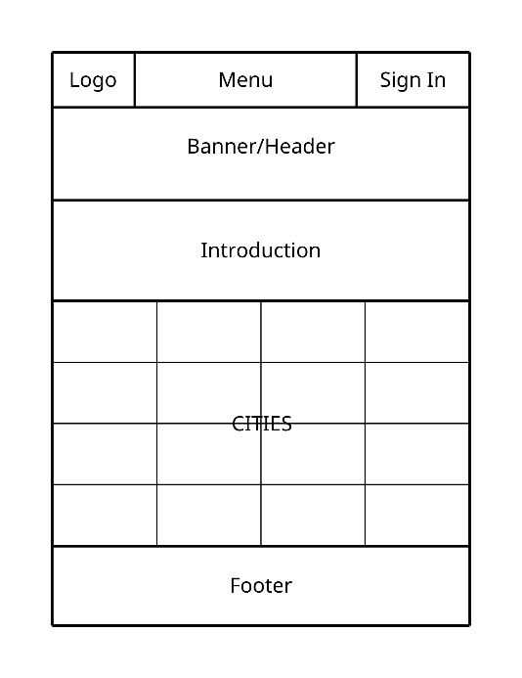
Hình 2.5. Thiết kế layout trang Cities.

1.8.5. Layout trang Unesco Sites

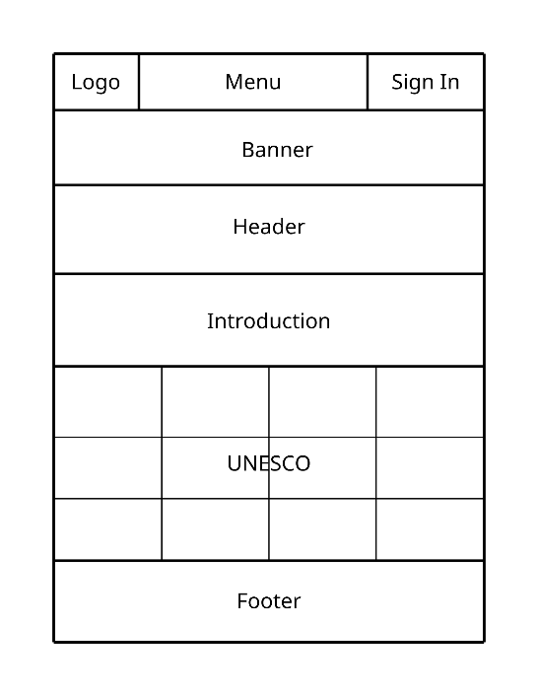
Hình 2.6. Thiết kế layout trang UNESCO SITES.

1.8.6. Layout trang Regions:

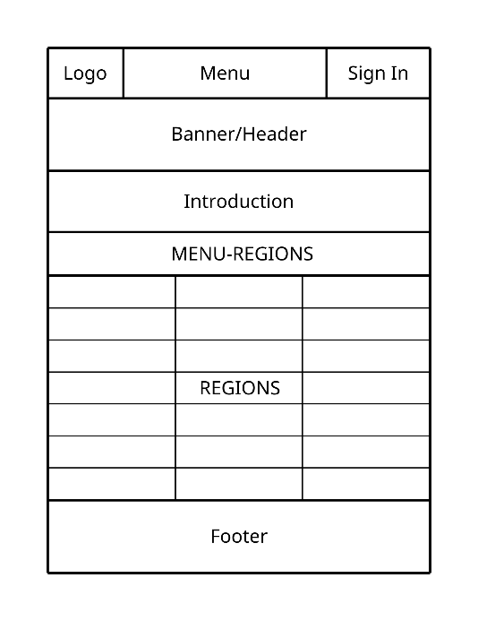
Hình 2.7. Thiết kế layout trang REGIONS.

1.8.7. Layout Trang Food and Wind:

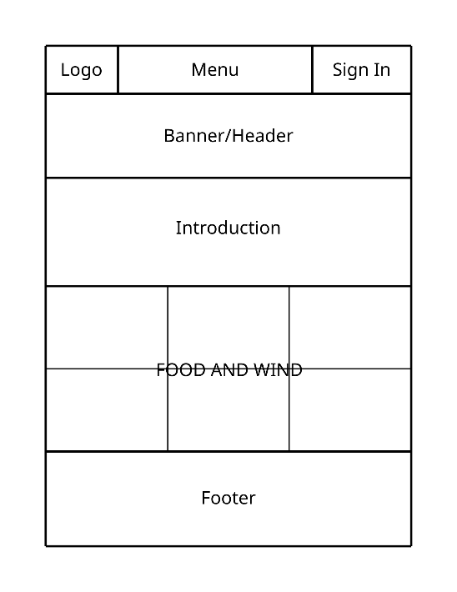
Hình 2.8. Thiết kế layout trang FOOD AND WIND.

1.8.8. Layout trang Search:
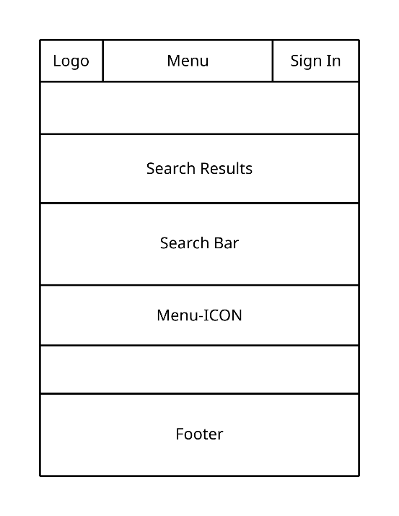
Hình 2.9. Thiết kế layout trang Tìm Kiếm.

PHẦN 3.THIẾT KẾ TRANG WEB

1.9. Kỹ thuật và công nghệ sử dụng
Website Italia.IT không chỉ là một trang web giới thiệu du lịch đơn thuần mà còn là một nền tảng thông tin được thiết kế theo định hướng lấy người dùng làm trung tâm (User-Centered Design). Trong quá trình phát triển, nhóm đã áp dụng nhiều kỹ thuật và công nghệ hiện đại nhằm mang đến trải nghiệm trực quan, thuận tiện và hiệu quả cho người sử dụng.
Thiết kế giao diện hiện đại và thân thiện
Italia.IT được xây dựng với phong cách thiết kế tối giản, sang trọng và hiện đại, lấy cảm hứng từ các website du lịch quốc tế. Hệ thống màu sắc được lựa chọn hài hòa, kết hợp với hình ảnh chất lượng cao về các địa danh nổi tiếng của Italy nhằm tạo nên trải nghiệm thị giác hấp dẫn và chuyên nghiệp.
Bố cục giao diện được xây dựng bằng các kỹ thuật CSS Flexbox và CSS Grid, giúp tổ chức nội dung khoa học, đảm bảo khả năng hiển thị ổn định trên nhiều loại thiết bị và kích thước màn hình khác nhau. Việc áp dụng thiết kế đáp ứng (Responsive Design) giúp người dùng có thể truy cập website một cách thuận tiện trên cả máy tính, máy tính bảng và điện thoại thông minh.
Hệ thống điều hướng khoa học
Website được tổ chức theo cấu trúc phân cấp rõ ràng với các chuyên mục chính gồm:
- Cities (Thành phố)
- UNESCO Sites (Di sản UNESCO)
- Regions (Vùng miền)
- Food and Wine (Ẩm thực và Rượu vang)
Thanh điều hướng được bố trí tại vị trí nổi bật giúp người dùng dễ dàng truy cập các nội dung mong muốn. Đồng thời, cấu trúc liên kết giữa các trang được thiết kế hợp lý, giúp quá trình tìm kiếm và khám phá thông tin trở nên thuận tiện và hiệu quả hơn.
Trải nghiệm nội dung trực quan
Nhằm nâng cao khả năng tương tác, mỗi chuyên mục được trình bày dưới dạng các thẻ thông tin (Cards) kết hợp hình ảnh minh họa và nội dung mô tả ngắn gọn. Các hiệu ứng chuyển động (Hover Effect) được áp dụng giúp tăng tính sinh động cho giao diện và tạo cảm giác tương tác tự nhiên khi người dùng thao tác.
Ngoài ra, website còn sử dụng banner kích thước lớn và video nền tại trang chủ nhằm tạo điểm nhấn trực quan, góp phần thu hút sự chú ý của người truy cập ngay từ lần đầu sử dụng.
Công nghệ phát triển
Dự án được xây dựng dựa trên các công nghệ nền tảng của lập trình web:
- HTML5: Xây dựng cấu trúc nội dung và bố cục trang web.
- CSS3: Thiết kế giao diện, hiệu ứng và khả năng đáp ứng trên nhiều thiết bị.
- JavaScript: Xử lý các tương tác động và nâng cao trải nghiệm người dùng.
- GitHub Pages: Triển khai và lưu trữ website trực tuyến, giúp người dùng có thể truy cập dễ dàng thông qua Internet.
Hệ thống tài khoản và cá nhân hóa trải nghiệm
Website cung cấp giao diện Đăng nhập (Sign In) và Đăng ký (Sign Up) với thiết kế trực quan, hỗ trợ người dùng tạo và quản lý tài khoản cá nhân. Luồng chuyển đổi giữa hai chức năng được tối ưu nhằm mang lại trải nghiệm sử dụng thuận tiện và mượt mà.
Bên cạnh đó, tính năng Favourite cho phép người dùng lưu lại các địa điểm hoặc nội dung yêu thích để truy cập nhanh trong những lần sử dụng tiếp theo. Điều này góp phần nâng cao mức độ cá nhân hóa và cải thiện trải nghiệm tổng thể của người dùng trên nền tảng Italia.IT.
Đánh giá chung
Việc kết hợp giữa các công nghệ web hiện đại cùng phương pháp thiết kế lấy người dùng làm trung tâm đã giúp Italia.IT xây dựng được một giao diện trực quan, thẩm mỹ và dễ sử dụng. Website không chỉ đáp ứng yêu cầu của học phần Cơ sở Lập trình Web mà còn thể hiện khả năng vận dụng kiến thức thực tế của nhóm trong quá trình phát triển một sản phẩm web hoàn chỉnh.

1.10. Cấu trúc thư mục:
WEBSITE DU LỊCH ITALIA.IT
|
|-------index.html (Trang chủ)
|-------cities.html (Trang danh sách thành phố - trang 1)
|-------Cities2.html (Trang danh sách thành phố - trang 2)
|-------Cities3.html (Trang danh sách thành phố - trang 3)
|-------unesco.html (Trang di sản UNESCO)
|-------regions.html (Trang vùng miền)
|-------foodwine.html (Trang ẩm thực & rượu vang)
|-------login.html (Trang đăng nhập)
|-------signup.html (Trang đăng ký)
|-------Search.html (Trang tìm kiếm)
|-------css/
| |-----indexcss.css (CSS tùy chỉnh trang chính)
| |-----Cities.css (CSS tùy chỉnh trang Cities)
| |-----Cities2.css (CSS tùy chỉnh trang Cities)
| |-----Cities3.css (CSS tùy chỉnh trang Cities)
| |-----unesco.css (CSS tùy chỉnh trang Unesco Sites)
| |-----region.css (CSS tùy chỉnh trang Regions)
| |-----foodwine.css (CSS tùy chỉnh trang Food and Wine)
| |-----style.css (CSS tùy chỉnh Sign up)
|-------js/
| |-----region.js (File xử lý logic chính của trang Region)
| |-----javascript.js (File xử lý logic chính của trang đăng ký)
|-------Images/ (Thư mục chứa ảnh)
|-----LOGO-ITALIA.jpg (Logo header)
|-----LOGO-ITALIA1.jpg (Logo footer)
|-----...

1.11.Giao diện các trang:

1.11.1.Trang Chính:
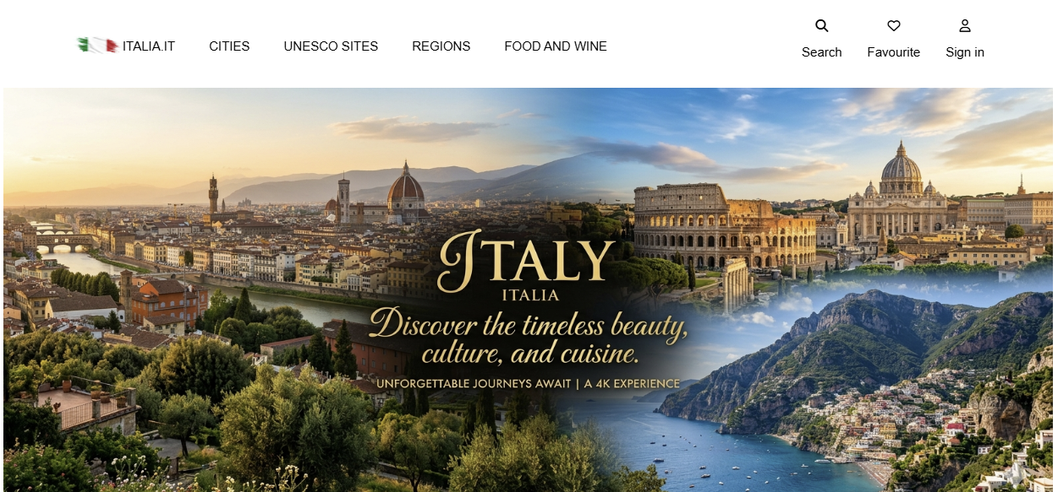
Hình 3.1. Giao diện trang Chính
Kỹ thuật CSS:
- Flexbox Layout (Bố cục linh hoạt): Sử dụng display: flex kết hợp với align-items: center và justify-content: center để căn giữa tuyệt đối các thành phần như thanh điều hướng (header), khối nội dung nền, các thẻ dịch vụ và chân trang (footer); dùng gap để tạo khoảng cách đều đặn giữa các mục.
- Responsive Design (Thiết kế đáp ứng): Sử dụng @media (max-width: 768px) để tự động chuyển bố cục từ hàng ngang sang hàng dọc (flex-direction: column) và điều chỉnh linh hoạt kích thước hình ảnh, video (width: 90%, height: auto) khi xem trên điện thoại hoặc máy tính bảng.
- UI Styling & Depth (Định dạng giao diện & Chiều sâu): Sử dụng border-radius: 25px để bo tròn góc các thẻ nội dung và box-shadow để đổ bóng mờ, tạo chiều sâu và hiệu ứng nổi bật hiện đại cho các khối sản phẩm.
- Hover Effects & Transition (Hiệu ứng tương tác): Sử dụng :hover kết hợp với transform: scale(1.1) và transition để tạo hiệu ứng phóng to hình ảnh mượt mà trong vòng 1 giây khi người dùng rê chuột vào.
- Overflow Control (Kiểm soát tràn viền): Sử dụng overflow: hidden trên các thẻ bao ngoài (#A1 - #A4) nhằm giữ cho hình ảnh con bên trong không bị lem hay tràn ra ngoài các góc đã được bo tròn khi thực hiện hiệu ứng phóng to.
- Typography & Reset CSS (Định dạng văn bản): Thay đổi kích thước font chữ linh hoạt theo từng cấp độ (font-size), áp dụng các font chữ chuyên nghiệp (Arial, Montserrat) và xóa định dạng mặc định của trình duyệt bằng list-style: none (cho menu) và text-decoration: none (cho liên kết).

1.11.2. Trang Đăng nhập:
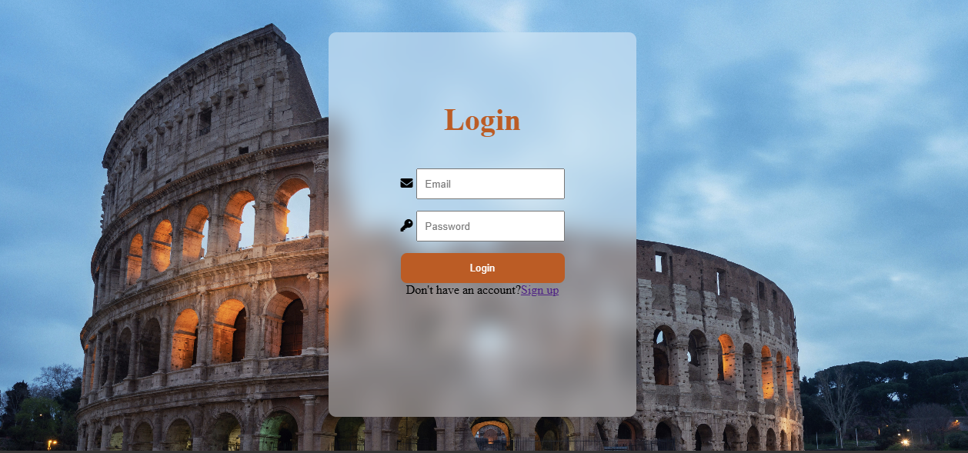
Hình 3.2. Giao diện trang Đăng nhập.
Kỹ thuật CSS:
- CSS Reset (Khởi tạo lại định dạng mặc định): Sử dụng bộ chọn universal * kết hợp với margin: 0px, padding: 0px và box-sizing: border-box để xóa bỏ khoảng cách mặc định của trình duyệt, giúp việc tính toán kích thước các phần tử chính xác hơn.
- Full-screen Background Styling (Thiết kế ảnh nền toàn màn hình): Sử dụng thuộc tính background-size: cover và background-position: center trên thẻ body có min-height: 100vh để ảnh nền colosseum.jpg luôn hiển thị sắc nét, tự động bao phủ và căn giữa toàn bộ màn hình.
- Glass Morphism Effect (Hiệu ứng kính mờ hiện đại): Sử dụng bộ đôi thuộc tính backdrop-filter: blur(15px) và background-color: rgba(255, 255, 255, 0.4) (màu trắng có độ trong suốt) để tạo hiệu ứng lớp kính mờ xuyên thấu thời thượng cho khung .wrapper.
- Flexbox Alignment (Căn chỉnh bố cục linh hoạt): Sử dụng display: flex với các trục quay flex-direction: column và thuộc tính căn chỉnh (justify-content, align-items) để xếp dọc các thành phần bên trong form và căn giữa toàn bộ khung đăng nhập vào chính giữa màn hình trình duyệt.
- Form Input Optimization (Tối ưu hóa ô nhập liệu): Sử dụng thuộc tính flex-grow: 1 và min-width: 0 cho các thẻ input bên trong form nhằm giúp các ô nhập dữ liệu tự động co giãn linh hoạt và tận dụng tối đa không gian trống trong hàng.
- Layout Overflow Control (Ẩn thanh cuộn): Sử dụng overflow: hidden trên thẻ body để khóa các thanh cuộn của trình duyệt, giữ cho giao diện trang đăng nhập luôn cố định gọn gàng trên một màn hình duy nhất.
Kỹ thuật JavaScript:
- DOM Manipulation & Page Detection (Thao tác DOM và nhận diện trang): Sử dụng document.getElementById để kiểm tra sự tồn tại hoặc vắng mặt của các ô nhập liệu đặc trưng (như repeat-password), từ đó giúp một file JavaScript duy nhất tự động nhận diện và chạy đúng logic cho từng trang (Đăng ký hoặc Đăng nhập).
- Event Handling (Xử lý sự kiện Form): Sử dụng addEventListener("submit", ...) để lắng nghe hành vi gửi biểu mẫu của người dùng, kết hợp với event.preventDefault() nhằm chặn hành động tải lại trang mặc định của trình duyệt, giúp trải nghiệm mượt mà hơn.
- Data Extraction & Object Mapping (Khai thác và đóng gói dữ liệu): Truy cập vào thuộc tính .value của các thẻ input để thu thập thông tin người dùng vừa điền, sau đó gom nhóm các trường thông tin liên quan lại thành một thực thể duy nhất dạng JavaScript Object { name, email, password }.
- Client-Side Validation & Logic (Xác thực dữ liệu phía Client): Sử dụng cấu trúc điều kiện if/else để kiểm tra tính hợp lệ của dữ liệu trước khi xử lý tiếp, cụ thể là so sánh đối chiếu xem mật khẩu nhập lại có khớp không (khi Đăng ký) hoặc kiểm tra tài khoản nhập vào có trùng khớp với dữ liệu đã lưu hay không (khi Đăng nhập).
- Web Storage Web API (Lưu trữ dữ liệu cục bộ): Sử dụng localStorage.setItem và localStorage.getItem để ghi và đọc dữ liệu tài khoản trực tiếp dưới bộ nhớ trình duyệt, giúp thông tin đăng ký của người dùng không bị mất đi ngay cả khi tắt trình duyệt hoặc tải lại trang.
- JSON Serialization & Parsing (Chuyển đổi định dạng dữ liệu): Áp dụng bộ đôi phương thức JSON.stringify() để ép kiểu Object phức tạp thành chuỗi text thuần túy trước khi lưu vào localStorage, và ngược lại dùng JSON.parse() để khôi phục chuỗi dữ liệu đó về dạng Object gốc khi cần sử dụng.
- BOM & Client-Side Navigation (Điều hướng trang trình duyệt): Sử dụng đối tượng window.location.href để tự động chuyển hướng người dùng sang các trang đích tương ứng (login.html, signup.html, index.html) ngay sau khi họ hoàn thành các tác vụ đăng ký hoặc đăng nhập thành công.

1.11.3.Trang Đăng ký:
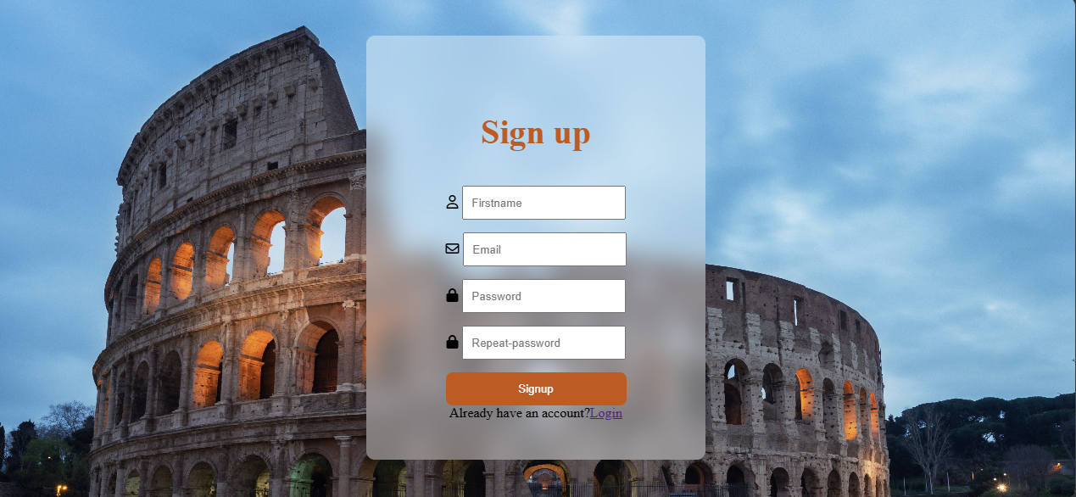
Hình 3.3. Giao diện trang Đăng ký.

Kỹ thuật CSS:
- CSS Reset (Khởi tạo lại định dạng mặc định): Sử dụng bộ chọn universal * kết hợp với margin: 0px, padding: 0px và box-sizing: border-box để xóa bỏ khoảng cách mặc định của trình duyệt, giúp việc tính toán kích thước các phần tử chính xác hơn.
- Full-screen Background Styling (Thiết kế ảnh nền toàn màn hình): Sử dụng thuộc tính background-size: cover và background-position: center trên thẻ body có min-height: 100vh để ảnh nền colosseum.jpg luôn hiển thị sắc nét, tự động bao phủ và căn giữa toàn bộ màn hình.
- Glass Morphism Effect (Hiệu ứng kính mờ hiện đại): Sử dụng bộ đôi thuộc tính backdrop-filter: blur(15px) và background-color: rgba(255, 255, 255, 0.4) (màu trắng có độ trong suốt) để tạo hiệu ứng lớp kính mờ xuyên thấu thời thượng cho khung .wrapper.
- Flexbox Alignment (Căn chỉnh bố cục linh hoạt): Sử dụng display: flex với các trục quay flex-direction: column và thuộc tính căn chỉnh (justify-content, align-items) để xếp dọc các thành phần bên trong form và căn giữa toàn bộ khung đăng nhập vào chính giữa màn hình trình duyệt.
- Form Input Optimization (Tối ưu hóa ô nhập liệu): Sử dụng thuộc tính flex-grow: 1 và min-width: 0 cho các thẻ input bên trong form nhằm giúp các ô nhập dữ liệu tự động co giãn linh hoạt và tận dụng tối đa không gian trống trong hàng.
- Layout Overflow Control (Ẩn thanh cuộn): Sử dụng overflow: hidden trên thẻ body để khóa các thanh cuộn của trình duyệt, giữ cho giao diện trang đăng nhập luôn cố định gọn gàng trên một màn hình duy nhất.
Kỹ thuật JavaScript:
- DOM Manipulation & Page Detection (Thao tác DOM và nhận diện trang): Sử dụng document.getElementById để kiểm tra sự tồn tại hoặc vắng mặt của các ô nhập liệu đặc trưng (như repeat-password), từ đó giúp một file JavaScript duy nhất tự động nhận diện và chạy đúng logic cho từng trang (Đăng ký hoặc Đăng nhập).
- Event Handling (Xử lý sự kiện Form): Sử dụng addEventListener("submit", ...) để lắng nghe hành vi gửi biểu mẫu của người dùng, kết hợp với event.preventDefault() nhằm chặn hành động tải lại trang mặc định của trình duyệt, giúp trải nghiệm mượt mà hơn.
- Data Extraction & Object Mapping (Khai thác và đóng gói dữ liệu): Truy cập vào thuộc tính .value của các thẻ input để thu thập thông tin người dùng vừa điền, sau đó gom nhóm các trường thông tin liên quan lại thành một thực thể duy nhất dạng JavaScript Object { name, email, password }.
- Client-Side Validation & Logic (Xác thực dữ liệu phía Client): Sử dụng cấu trúc điều kiện if/else để kiểm tra tính hợp lệ của dữ liệu trước khi xử lý tiếp, cụ thể là so sánh đối chiếu xem mật khẩu nhập lại có khớp không (khi Đăng ký) hoặc kiểm tra tài khoản nhập vào có trùng khớp với dữ liệu đã lưu hay không (khi Đăng nhập).
- Web Storage Web API (Lưu trữ dữ liệu cục bộ): Sử dụng localStorage.setItem và localStorage.getItem để ghi và đọc dữ liệu tài khoản trực tiếp dưới bộ nhớ trình duyệt, giúp thông tin đăng ký của người dùng không bị mất đi ngay cả khi tắt trình duyệt hoặc tải lại trang.
- JSON Serialization & Parsing (Chuyển đổi định dạng dữ liệu): Áp dụng bộ đôi phương thức JSON.stringify() để ép kiểu Object phức tạp thành chuỗi text thuần túy trước khi lưu vào localStorage, và ngược lại dùng JSON.parse() để khôi phục chuỗi dữ liệu đó về dạng Object gốc khi cần sử dụng.
- BOM & Client-Side Navigation (Điều hướng trang trình duyệt): Sử dụng đối tượng window.location.href để tự động chuyển hướng người dùng sang các trang đích tương ứng (login.html, signup.html, index.html) ngay sau khi họ hoàn thành các tác vụ đăng ký hoặc đăng nhập thành công.

1.11.4.Trang Cities:
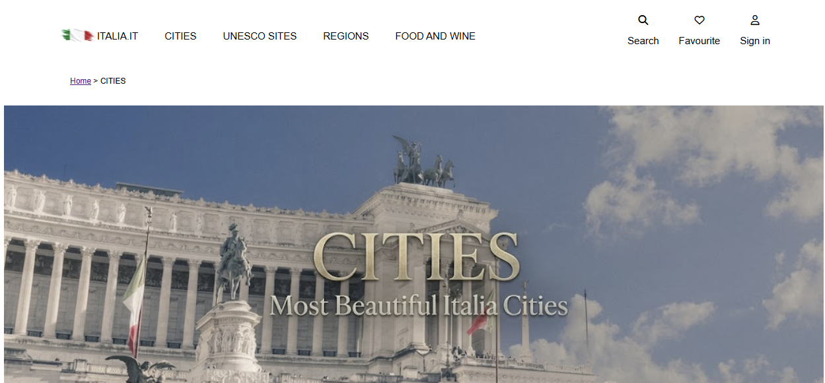
Hình 3.4. Giao diện Trang Cities
Kỹ thuật CSS:
- External Font Integration (Nhúng phông chữ trực tuyến): Sử dụng @import url để tích hợp bộ phông chữ hiện đại Montserrat từ Google Fonts trực tiếp vào cấu trúc CSS với nhiều định dạng độ dày (weights 300, 400, 700, 800) khác nhau.
- Component-Driven Styling (Định dạng dựa trên thành phần dùng chung): Thay thế việc định dạng riêng lẻ từng ID bằng cách sử dụng các class dùng chung như .Card-item cho các khối sản phẩm #A, #B, #C, #E giúp tối ưu dung lượng mã nguồn, dễ dàng bảo trì và tái sử dụng code.
- Pagination Design (Thiết kế thanh phân trang): Sử dụng các thuộc tính hình khối kết hợp border-radius: 50% để tạo các nút chuyển trang dạng tròn; dùng các trạng thái .active, :not(.active):hover và pointer-events: none để kiểm soát hành vi và thay đổi màu sắc tương tác của các nút điều hướng.
- Fluid Layouts (Bố cục chất lỏng linh hoạt): Sử dụng bộ đôi thuộc tính min-height và height: auto kết hợp width: 100% cho banner và khối nền giúp các khu vực này tự động co giãn chiều cao theo nội dung thực tế mà không bị vỡ hoặc che khuất giao diện.
- Layout Clearing (Xóa dòng bao quanh): Sử dụng thuộc tính clear: both cho khối #GT để xóa bỏ hoàn toàn ảnh hưởng của các phần tử sử dụng thuộc tính float trước đó (nếu có), đảm bảo khối giới thiệu luôn được đẩy xuống một dòng mới một cách chính xác.
- Advanced Text Formatting (Định dạng văn bản nâng cao): Sử dụng thuộc tính line-height: 1.6 để giãn khoảng cách giữa các dòng văn bản trong thẻ #text p, giúp các đoạn giới thiệu dài trở nên thoáng đãng, dễ đọc và tăng trải nghiệm người dùng.

1.11.5.Trang Unesco Sites:
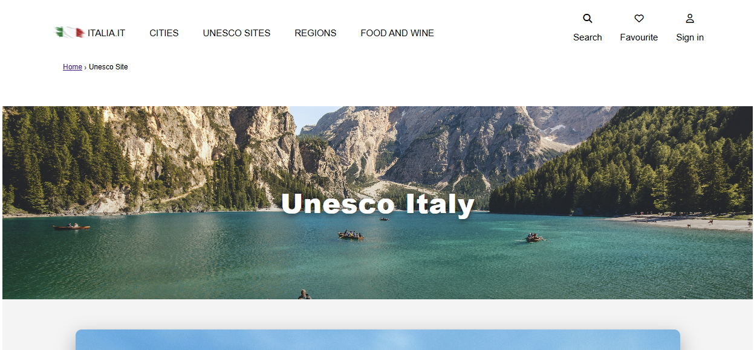
Hình 3.5. Giao diện trang Unesco Sites
Kỹ thuật CSS:
- CSS Pure Slideshow (Làm slide ảnh không dùng JavaScript): Sử dụng các thẻ input radio ẩn kết hợp với toán tử chọn phần tử đồng cấp kế tiếp (~) để thay đổi khoảng cách lề trái (margin-left: -25%, -50%, -75%) của thẻ .first, giúp tạo ra cơ chế click chuyển đổi giữa 4 ảnh mượt mà.
- Absolute Positioning (Định vị tuyệt đối): Sử dụng position: absolute và bộ thuộc tính tọa độ (inset: 0, bottom: 30px) để xếp chồng các lớp phủ màu tối (overlay), hình ảnh nền, và các nút điều hướng tròn lên trên các khung chứa chính (.hero, .wp-slider).
- Image Aspect Ratio Control (Kiểm soát tỷ lệ hiển thị ảnh): Sử dụng thuộc tính object-fit: cover cho các thẻ ảnh nằm trong .slide và .Card-item giúp hình ảnh tự động lấp đầy khung chứa, giữ nguyên tỷ lệ gốc và không bị méo, biến dạng khi thay đổi kích thước.
- Visual Layering & Z-Index (Quản lý lớp hiển thị): Sử dụng thuộc tính z-index: 2 kết hợp với position: relative trên lớp .hero-content nhằm đẩy phần chữ và nội dung nổi hẳn lên trên lớp background và lớp phủ đen, tránh bị che khuất.
- Graphic UI Enhancement (Hiệu ứng đồ họa giao diện): Sử dụng thuộc tính linear-gradient để tạo lớp phủ màu chuyển sắc mịn từ mờ đến trong suốt, kết hợp với text-shadow để tạo bóng đổ cho chữ, giúp tăng độ tương phản và giúp văn bản dễ đọc hơn trên nền ảnh.
- Responsive Image & Slider (Tối ưu hóa thanh trượt trên di động): Cấu hình lại kích thước khung chứa .wp-slider trong @media (max-width: 768px) từ chiều rộng cố định 1000px chuyển sang dạng tỷ lệ phần trăm linh hoạt width: 90% và giảm chiều cao xuống 350px để slide hiển thị cân đối trên điện thoại.

1.11.6. Trang Regions:
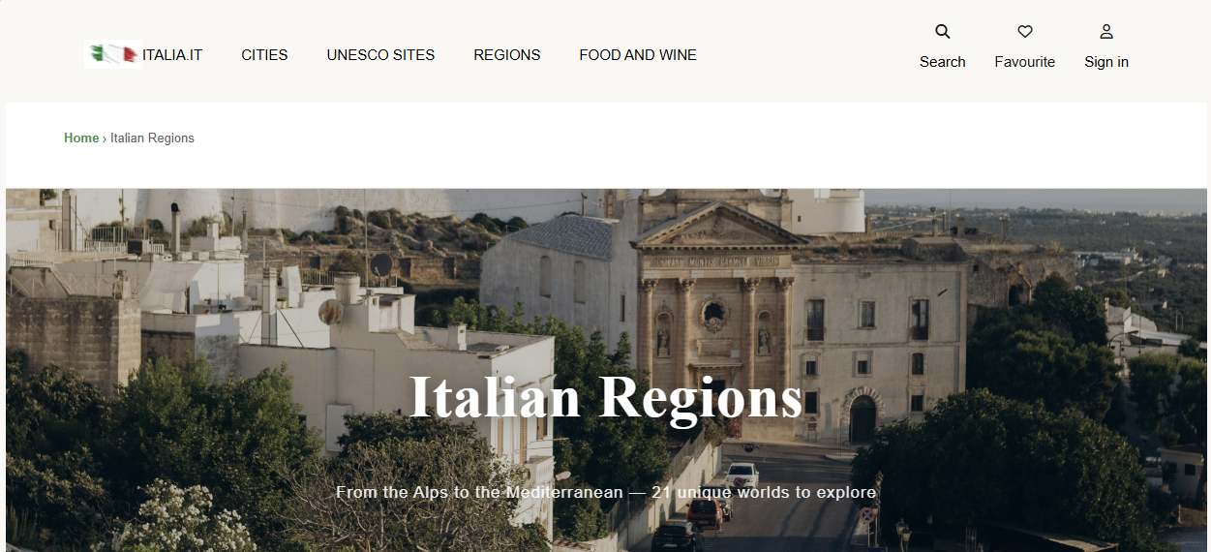
Hình 3.6. Giao diện Trang Regions.
Kỹ thuật CSS:
- CSS Variables (Biến tùy biến trong CSS): Sử dụng bộ lưu trữ :root để thiết lập hệ thống màu sắc chủ đạo (--green, --red, --cream,...) giúp toàn bộ mã nguồn đồng bộ về mặt thương hiệu, dễ dàng thay đổi màu sắc hàng loạt và tối ưu hóa việc quản lý mã màu.
- CSS Grid Layout (Bố cục dạng lưới thông minh): Sử dụng display: grid kết hợp với hàm toán học repeat(auto-fill, minmax(300px, 1fr)) tạo ra một hệ thống lưới các thẻ vùng miền (region-card) tự động tính toán, phân bổ và co giãn số lượng cột đều đặn dựa trên không gian màn hình thực tế mà không cần can thiệp thủ công.
- Sticky Positioning (Định vị cố định thanh cuộn): Sử dụng thuộc tính position: sticky kết hợp với top: 0 và z-index: 100 trên thẻ nav giúp thanh điều hướng luôn bám sát ở mép trên cùng của màn hình khi người dùng cuộn trang xuống dưới, tăng tính tiện dụng khi duyệt web.
- Fluid Typography (Định dạng chữ co giãn linh hoạt): Áp dụng hàm clamp() toán học (clamp(2.2rem, 5vw, 3.8rem)) cho tiêu đề .hero-title nhằm thiết lập giới hạn kích thước font chữ (tối thiểu, tỷ lệ theo màn hình, tối đa), giúp chữ tự động phóng to thu nhỏ mượt mà trên mọi thiết bị.
- Pseudo-elements Decorating (Tạo thành phần trang trí đồ họa): Sử dụng các thẻ giả ::before và ::after kết hợp với các hiệu ứng dải màu chuyển sắc (linear-gradient, radial-gradient) để tạo ra các khối hình học trang trí góc khuất và các đường gạch ngang mờ dần cho tiêu đề trang mà không cần tạo thêm thẻ HTML dư thừa.
- Advanced CSS Transformations & Micro-interactions (Hiệu ứng tương tác vi mô): Sử dụng thuộc tính transform: translateY(-6px) kết hợp với box-shadow mờ mịn ở trạng thái :hover trên các khối .region-card giúp tạo hiệu ứng nhấc bổng thẻ và đổ bóng sâu sinh động khi người dùng di chuột qua.
Kỹ thuật JavaScript:
- DOM Class Manipulation (Thao tác với Class trong DOM): Sử dụng các phương thức classList.remove("active") và classList.add("active") để xóa hoặc thêm lớp kích hoạt, giúp thay đổi trạng thái giao diện trực quan của các nút bấm khi người dùng tương tác.
- Array-like Object Iteration (Duyệt mảng phần tử): Sử dụng phương thức .forEach() để lặp qua danh sách các nút bộ lọc và các thẻ vùng miền (region-card) tìm được từ querySelectorAll, giúp tối ưu hóa mã nguồn thay vì phải sử dụng các vòng lặp for truyền thống.
- HTML5 Data Attributes Extraction (Khai thác thuộc tính dữ liệu tùy biến): Truy cập vào thuộc tính card.dataset.zone để đọc giá trị dữ liệu (data-zone) được đính kèm trực tiếp trên các thẻ HTML, phục vụ cho việc đối chiếu và phân loại vùng miền.
- Dynamic Style Modification (Thay đổi thuộc tính hiển thị động): Can thiệp trực tiếp vào thuộc tính card.style.display với các giá trị "flex" (hiển thị lại theo bố cục flex) hoặc "none" (ẩn hoàn toàn khỏi màn hình) để ẩn/hiển thị các thẻ card theo thời gian thực.
- Conditional Filtering Logic (Logic điều kiện lọc dữ liệu): Sử dụng biểu thức điều kiện kết hợp toán tử logic toán học (=== và ||) để kiểm tra nếu người dùng chọn xem tất cả ("all") hoặc vùng dữ liệu của thẻ trùng khớp với vùng được chọn thì mới tiến hành xử lý hiển thị.

1.11.7.Trang Food And Wine:
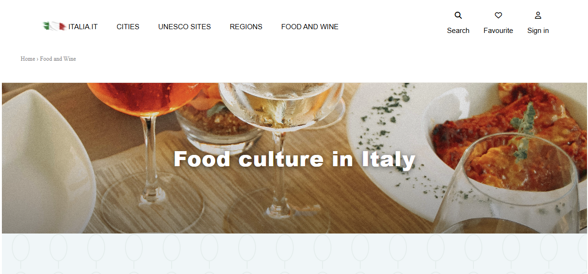
Hình 3.7. Giao diện Trang Food and wind
Kỹ thuật CSS:
- CSS Grid Auto-Layout (Bố cục lưới tự động co giãn): Sử dụng display: grid kết hợp với grid-template-columns: repeat(auto-fill, minmax(280px, 1fr)) tạo ra hệ thống hiển thị danh sách món ăn (food-grid) tự động tính toán số lượng cột, tự co giãn đều đặn theo kích thước màn hình mà không cần viết quá nhiều Media Queries.
- Inline SVG Background (Nhúng họa tiết trang trí trực tiếp): Sử dụng hàm url() kết hợp dữ liệu mã hóa SVG (data:image/svg+xml...) trực tiếp trong thuộc tính background-image của lớp .food-culture-bg-pattern, giúp tạo ra các họa tiết nền trang trí lặp lại (background-size) siêu nhẹ mà không cần tải tệp ảnh từ bên ngoài.
- CSS Variable UI Systems (Liên kết hệ thống biến CSS): Khai thác triệt để các biến môi trường được khởi tạo từ trước (như var(--green), var(--red), var(--dark)) cho các thuộc tính viền (border), màu chữ (color) và màu nền, giúp giao diện ẩm thực giữ được sự nhất quán tuyệt đối về màu sắc thương hiệu.
- Linear Gradient Card Styling (Định dạng thẻ bằng màu chuyển sắc): Sử dụng thuộc tính linear-gradient(135deg, ...) theo góc chéo 135 độ để tạo ra các dải màu nền sinh động, đặc trưng cho từng loại thẻ món ăn (như mì pasta, pizza, rượu vang, kem gelato), giúp tăng độ thẩm mỹ cho các khối nội dung.
- Smooth Borders & Micro-animations (Định dạng viền mượt & Tương tác vi mô): Sử dụng kết hợp border-bottom, padding-bottom và transition: color 0.2s trên các liên kết điều hướng và thẻ card giúp tạo ra hiệu ứng chuyển màu mượt mà, xuất hiện đường gạch chân tinh tế khi người dùng rê chuột qua.
- Text Shadow & Readability (Đổ bóng chữ tăng độ tương phản): Sử dụng thuộc tính text-shadow: 0 2px 12px rgba(0, 0, 0, 0.6) trên tiêu đề .hero-title nhằm tạo chiều sâu và độ tương phản cao, giúp phần văn bản màu trắng luôn hiển thị rõ ràng, sắc nét trên mọi nền ảnh banner phức tạp.

1.11.8. Trang Search:
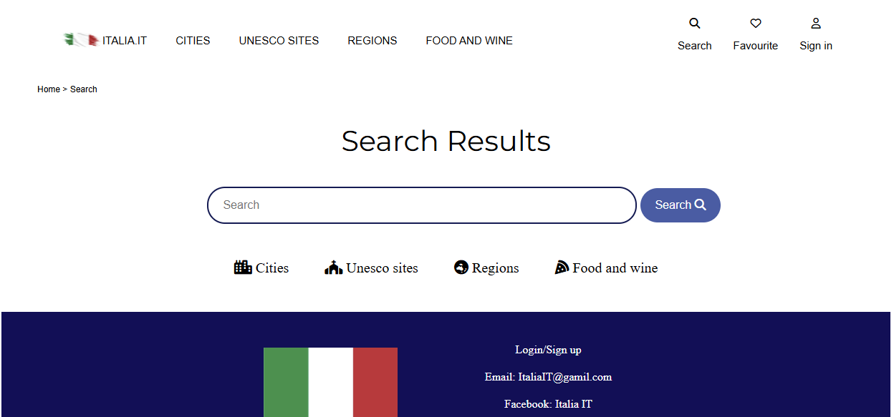
Hình 3.8. Giao diện Trang Search
Kỹ thuật CSS:
- Flexbox Alignment (Căn chỉnh bố cục linh hoạt): Sử dụng display: flex kết hợp với align-items: center và justify-content: center để căn giữa tuyệt đối các thành phần như thanh điều hướng (header), thanh tìm kiếm, danh sách menu (#menu) và chân trang (footer).
- Search Bar Styling (Định dạng thanh tìm kiếm chuyên nghiệp): Sử dụng tổ hợp các thuộc tính padding, border-radius: 25px để bo tròn hai đầu, và outline: none nhằm loại bỏ đường viền mặc định khi người dùng click vào, tạo nên một ô nhập liệu (input) tìm kiếm rộng 600px vô cùng hiện đại.
- Button & Hover Effects (Tương tác nút và hiệu ứng rê chuột): Sử dụng cursor: pointer để chuyển đổi con trỏ chuột thành dạng bàn tay, kết hợp với thuộc tính gạch chân text-decoration: underline, đổi màu chữ (color: blue), và transition: background 0.2s giúp các nút bấm và mục menu phản hồi mượt mà khi người dùng tương tác.
- External Font Integration (Nhúng phông chữ trực tuyến): Sử dụng lệnh @import url để liên kết và tải bộ phông chữ Montserrat từ thư viện Google Fonts, tạo điểm nhấn thẩm mỹ riêng biệt cho các đoạn văn bản trong khối #Text p với kích thước lớn 40px.
- Typography Reset (Xóa bỏ định dạng văn bản mặc định): Áp dụng thuộc tính list-style: none trên các thẻ li và text-decoration: none trên các thẻ a nhằm xóa bỏ hoàn toàn dấu chấm đầu dòng và đường gạch chân mặc định của trình duyệt, giúp menu trông gọn gàng và sạch sẽ hơn.
- Component Spacing (Quản lý khoảng cách thành phần): Kết hợp linh hoạt giữa gap (tạo khoảng cách tự động giữa các mục trong Flexbox), margin: 0px auto (căn giữa khối header), cùng các thuộc tính lề margin-top, margin-left để phân chia các khu vực nội dung thoáng đãng, cân đối.

KẾT LUẬN

Dự án "Italia.IT" there một sản phẩm mang tính học thuật nhưng có quy mô tương đối đầy đủ, mô phỏng được một nền tảng website du lịch giới thiệu về đất nước Italy. Trong quá trình xây dựng và triển khai, hệ thống đã đạt được nhiều điểm mạnh đáng ghi nhận, đồng thời cũng bộc lộ một số hạn chế cần cải thiện trong tương lai.
1. Ưu điểm nổi bật
- Tại đây bạn có thể tìm hiểu thêm thông tin về trang web này.:
  - Từ trang chủ, danh sách thành phố, di sản UNESCO, vùng miền, ẩm thực cho đến hệ thống đăng nhập và đăng ký – tất cả đều được triển khai rõ ràng, có logic.
  - Nội dung phong phú, hình ảnh chất lượng cao, mang lại trải nghiệm trực quan hấp dẫn cho người dùng.
- Tổ chức mã nguồn tốt, phân chia hợp lý:
  - Mỗi chức năng được đặt trong một trang HTML riêng biệt (cities.html, unesco.html, regions.html, cuoikythu.html, login.html, signup.html), dễ bảo trì và mở rộng.
  - Tài nguyên hình ảnh được phân chia thành hai thư mục Image/ và images/ rõ ràng, thuận tiện cho việc quản lý.
- Giao diện sang trọng, phù hợp chủ đề du lịch:
  - Sử dụng bảng màu sáng kết hợp hình ảnh phong cảnh Italy chất lượng cao, bố cục gọn gàng và nhất quán xuyên suốt toàn bộ website.
  - Hệ thống thẻ thông tin (Cards), banner lớn và breadcrumb điều hướng tạo trải nghiệm duyệt web mượt mà, chuyên nghiệp.
- Trải nghiệm người dùng (UX) được chú trọng:
  - Breadcrumb điều hướng rõ ràng (Trang chủ › Thành phố, Trang chủ › Di sản UNESCO...) giúp người dùng luôn xác định được vị trí hiện tại trên website.
  - Bộ lọc khu vực (Miền Bắc / Miền Trung / Miền Nam / Hải đảo) trên trang Regions giúp người dùng tìm kiếm nhanh chóng và thuận tiện.
  - Thanh thống kê trực quan (21 vùng miền, 58 of sản UNESCO, 7.600km bờ biển...) tạo điểm nhấn nội dung ấn tượng.
2. Hạn chế còn tồn tại
- Chưa có tính năng tìm kiếm hoạt động thực sự:
  - Thanh tìm kiếm trên thanh điều hướng hiện chỉ mang tính giao diện, chưa xử lý được logic tìm kiếm nội dung thực tế trên toàn website.
- Chưa có hệ thống lưu trữ phía máy chủ:
  - Tính năng Yêu thích và hệ thống tài khoản (Đăng nhập / Đăng ký) chưa được kết nối với cơ sở dữ liệu thực tế.
  - Dữ liệu người dùng chưa được lưu trữ bền vững, chưa hỗ trợ nhiều người dùng cùng lúc.
- Chưa tối ưu hoàn toàn cho thiết bị di động:
  - Một số bố cục trang chưa được tối ưu hóa đầy đủ theo chuẩn thiết kế responsive cho màn hình nhỏ.
3. Phương hướng phát triển trong tương lai
Dự án "Italia.IT" đã hoàn thành tốt vai trò của một website du lịch ở cấp độ giao diện front-end – vừa đủ để trình diễn khả năng thiết kế web, vừa hấp dẫn về mặt nội dung và hình ảnh. Tuy nhiên, nếu muốn mở rộng và phát triển thành một nền tảng du lịch thực sự có thể vận hành trên quy mô lớn hơn, cần thực hiện một số cải tiến sau:
- Tích hợp hệ thống máy chủ và cơ sở dữ liệu thực tế:
  - Kết nối với hệ quản trị cơ sở dữ liệu như MySQL hoặc MongoDB để lưu trữ thông tin tài khoản người dùng, danh sách yêu thích và lịch sử duyệt web một cách bền vững.
  - Sử dụng các công nghệ phía máy chủ như Node.js hoặc PHP để xử lý đăng nhập, xác thực tài khoản và quản lý phiên làm việc.
- Phát triển phiên bản tương thích đa thiết bị:
  - Thiết kế lại giao diện theo chuẩn Mobile-first, đảm bảo hiển thị tốt trên điện thoại di động và máy tính bảng.
  - Tối ưu hóa bố cục thẻ thông tin, banner và thanh điều hướng để tránh vỡ giao diện khi thu nhỏ màn hình.
- Nâng cao tính năng tìm kiếm và lọc nội dung:
  - Xây dựng chức năng tìm kiếm thực sự, cho phép người dùng tìm kiếm thành phố, di sản hay món ăn theo từ khóa.
  - Bổ sung bộ lọc nâng cao theo vùng miền, loại hình du lịch và mùa trong năm để cá nhân hóa trải nghiệm người dùng.
- Bổ sung tính năng tương tác người dùng:
  - Thêm chức năng đánh giá và bình luận cho từng địa danh, giúp người dùng chia sẻ trải nghiệm du lịch của mình.
  - Tích hợp bản đồ tương tác (Google Maps API) để hiển thị vị trí địa lý của các thành phố và di sản UNESCO trực quan hơn.
  - Phát triển tính năng lập kế hoạch hành trình, cho phép người dùng tự xây dựng lịch trình du lịch Italy theo sở thích cá nhân.
- Bạn cũng có thể sử dụng Internet:
  - Nén và tối ưu hóa hình ảnh nhằm tăng tốc độ tải trang, cải thiện trải nghiệm người dùng.
  - Bổ sung các thẻ mô tả, dữ liệu có cấu trúc và sơ đồ trang web (sitemap) để nâng cao khả năng hiển thị trên các công cụ tìm kiếm.

TÀI LIỆU THAM KHẢO
https://drive.google.com/file/d/1POWHXNUmrDnGLc4UHYK1bfHLepp2l1Qv/view?usp=classroom_web&authuser=0
https://drive.google.com/file/d/1aMn8dFYuEHkhkj5SuqBwj5ZL8zabm6J2/view?usp=classroom_web&authuser=0
https://drive.google.com/file/d/15UYUTuT8M_2RS-rLn_56e8Ra4GyDOKhC/view?usp=classroom_web&authuser=0
https://www.italia.it/en
Beautiful Italy Pictures | Download Free Images on Unsplash
https://www.pinterest.com/

